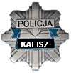
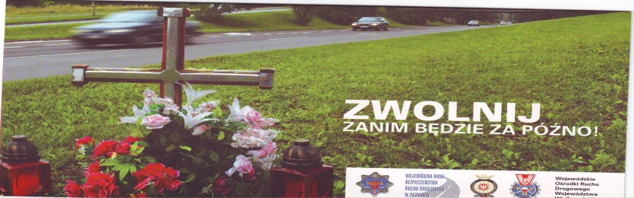
WYDZIAŁ RUCHU DROGOWEGO
Kaliscy policjanci „drogówki” bezpośrednio na drogach realizują działania profilaktyczne, takie jak:
„Pasy bezpieczeństwa” - eliminujące zjawiska poruszania się pojazdami bez używania pasów bezpieczeństwa, mające na celu zwiększenie bezpieczeństwa uczestników ruchu drogowego;
„Trzeźwość” - eliminujące z ruchu drogowego maksymalną ilość „nietrzeźwych” kierujących. Są to przede wszystkim działania kontrolne, podczas których przekazywana jest ulotka.
„Unikaj zagrożenia” – działania te polegają na propagowaniu właściwego zachowania się kierujących pojazdami, w szczególności kierowaniu „na trzeźwo”. Wręczane kierującym w trakcie kontroli drogowej przez harcerzy “Zapachy samochodowe” zawierające przestrogi o treści: NIE PIJ, ZWOLNIJ, ZAPNIJ PASY” mają wpłynąć prewencyjnie na zachowania uczestników ruchu. Za projekt graficzny zapachu samochodowego posłużyły wyróżnione prace w konkursie plastycznym “Moja bezpieczna droga do szkoły” realizowanym przy współudziale nauczycieli szkół podstawowych i policjantów. Tak więc inspiracją do przeprowadzenia akcji profilaktycznej stali się sami uczniowie klas I – III biorący udział w konkursie plastycznym. Celem było promowanie właściwego zachowania się wśród uczestników ruchu, unikania zagrożeń będących najczęstszą przyczyną powstawania wypadków drogowych oraz łagodzenia skutków ich powstawania tj. jazdy z nadmierną prędkością, kierowania pojazdem w stanie nietrzeźwości, nie korzystania z pasów bezpieczeństwa.
„Bezpieczne przewożenie dzieci” – mający na celu eliminację zjawisk nieprawidłowego przewożenia dzieci w pojazdach, w tym nie korzystania z pasów bezpieczeństwa. Działania te popularyzują stosowanie zabezpieczeń technicznych w samochodach podczas przewożenia dzieci.

